ЈЕЛОВНИК ЗА ВРТИЋЕ И ЈАСЛЕ ЈАНУАР II ДЕО 2025
СА ПРЕДЛОГОМ ЈЕЛОВНИКА ЗА РОДИТЕЉЕ ДО КРАЈА ДАНА
ДОРУЧАК,УЖИНА,РУЧАК И ВОЋНА ПОРЦИЈА ОБЕЗБЕЂЕНИ У ВРТИЋУ ВЕЧЕРА-ПРЕДЛОГ ЗА РОДИТЕЉЕ ДО КРАЈА ДАНА
ДАТУМ И ДАН | ДОРУЧАК 7:30-8:30  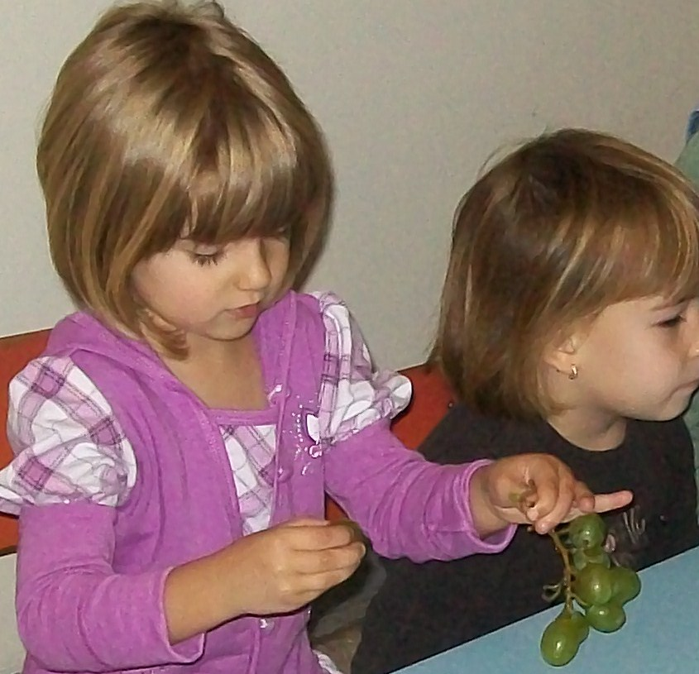 | УЖИНА 10:30-11:30  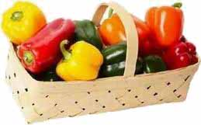 | РУЧАК  13:30-14:30  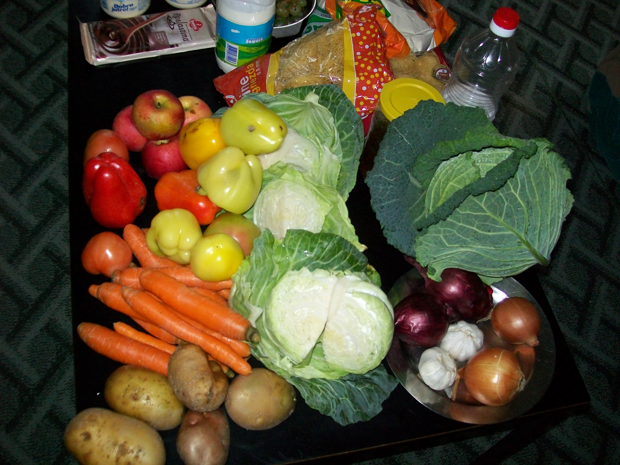 | ВОЋНА ПОРЦИЈА  16:00  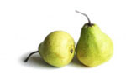 | ВЕЧЕРА  18:30
16.01.2025.  Четвратак | Намаз од печенице,кукуруза  шећерца,краставаца киселих и павлаке,чај нана | Штрудла џем | Супа,шарен пилав,фаширана шницла од ослића,купус салата,хлеб | Јабука | Мусли са бананом и јогуртом
17.01.2025.  Петак | Чај нана,туњевина,павлака,хлеб | Сутлијаш | Крем чорба од поврћа,запечени резанци са сиром | Јабука | Сардина,кувани парадајз, хлеб,куван кукуруз шећерац
20.01.2025.  Понедељак | Барено јаје,сирко,хлеб,јогурт | Колач са маком | Пасуљ,купус салата,хлеб | Јабука | Пројара са сиром,јогурт
21.01.2025.  Уторак | Намаз од шунке ,павлаке, киселих краставаца и шећерца,хлеб,чај нана | Бомбица са пшеничним клицама | Кељ са јунетином,хлеб | Поморанџа | Пита са вишњом преливена млеком и јајима,млеко
22.01.2025.  Среда | Млеко,мед,маргарин,хлеб | Кекс | Крем чорба од поврћа,ћуфта у парадајз сосу са резанцима | Јабука | Јогурт,сирко,туњевина,хлеб
23.01.2025.  Четвратак | Кифла са интегралним брашном,чај нана | Колач са компотом од брескве | Кромпир паприкаш са пилетином цвекла,хлеб | Јабука | Млеко,штрудла мак
24.01.2025.  Петак | Качамак са млеком | Слани штапић | Фаширана шницла од ослића,шарен пилав,купус салата,хлеб | Јабука | Пита са јабуком и дулеком,млеко
27.01.2025.  Понедељак | Јогурт,царска пита | Чупавац са кокосом | Пасуљ,купус салата,хлеб | Јабука | Батак печени,куван кукуруз шећерац,купус салата,јогурт,хлеб
28.01.2025.  Уторак | Чај нана,интегрална погачица | Пудинг | Куван купус са свињским месом хлеб | Јабука | Намаз од пилећих прса,кукуруза шећерца,павлаке и кис. краставаца,хлеб,јогурт
29.01.2025.  Среда | Павлака,барено јаје,хлеб, чај нана | Кекс чајни колутићи | Кромпир пире,фаширана шницла од мешаног меса,цвекла,хлеб | Јабука | Млеко,мед,маслац,млеко
30.01.2025.  Четвратак | Качамак са млеком | Анкин колач | Грашак са пилетином,хлеб,купус салата | Јабука | Кајгана,јогурт,купус салата,хлеб
31.01.2025.  Петак | Чај нана,намаз од хамб.сланине,шећерца,павлаке и киселих краставаца, хлеб | Штрудла мак | Крем чорба од поврћа,резанци запечени са сиром | Мандарина | Ослић са кукурузним брашном, салата,хлеб,кисело млеко
Нутриционисти-дијететичари :Цвејић Данијела,Цвејић Живојин

